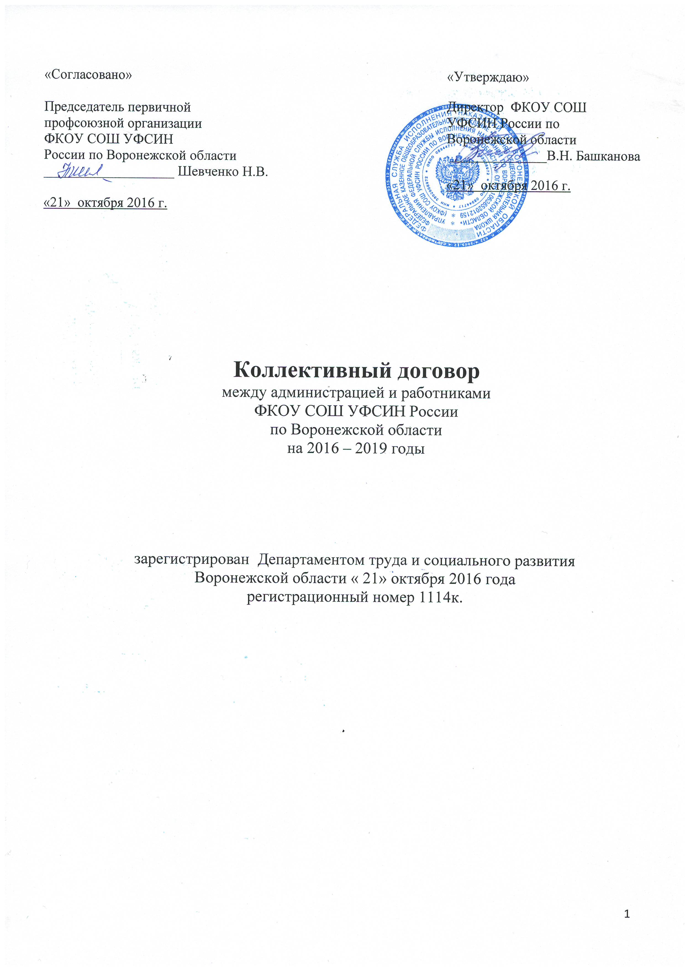

1.Общие положения.

1.1. Настоящий коллективный договор заключен между работниками, с одной стороны, и администрацией ФКОУ СОШ УФСИН России по Воронежской области, с другой стороны, именуемыми в дальнейшем «сторонами», с целью обеспечения трудовых и социально-экономических прав работников в соответствии с Конституцией РФ, Трудовым кодексом РФ, Законом РФ «Об образовании», Законом «О коллективных договорах и соглашениях», Уставом школы, иными локальными нормативными актами школы.
1.2. Действие Коллективного договора распространяется на всех работников школы и гарантирует защиту их прав.
1.3. Коллективный договор соответствует нормам Трудового кодекса РФ и иным законодательным актам.
1.4. Изменения, дополнения в Коллективный договор могут вноситься любой из сторон по взаимному согласию в течение срока его действия и утверждаться в качестве приложения решением общего собрания работников школы.
1.5. Ни одна из сторон не вправе прекратить в одностороннем порядке выполнение взятых на себя обязательств до окончания срока действия Коллективного договора.
1.6. Работники школы доверяют представителю выражать их интересы в переговорах, заключать Коллективный договор и контролировать его исполнение.
1.7. Коллективный договор признает исключительное право директора школы на:
- ведение коллективных переговоров и заключение коллективных договоров;
- принятие локальных и нормативных актов, не ущемляющих прав работников;
- подбор и расстановку кадров при закрытии имеющихся вакансий;
- прием и увольнение сотрудников в соответствии с действующим трудовым законодательством;
- составление тарификации на учебный год для педагогов школы;
- контроль за исполнением работниками положений Устава школы, Правил внутреннего трудового распорядка, локальных актов, должностных и других инструкций, связанных с функционированием школы;
- поощрение работников школы за добросовестный труд;
- привлечение работников школы к дисциплинарной и материальной ответственности.
1.8. Коллективный договор признает право работника на:
- заключение, изменение и расторжение трудового договора в соответствии с требованиями статей Трудового кодекса РФ;
- предоставление работы в соответствии с условиями трудового договора;
- своевременную, в полном объеме и в установленные сроки, выплату заработной платы;
- сокращенную для педагогических работников рабочую неделю
(не более 36 часов в неделю);

- отпуск, продолжительность которого устанавливается в соответствии со статьей 334 Трудового кодекса Российской Федерации и Постановлением Правительства РФ от 14.05.2015 N 466, (56 календарных дней);
- объединение в профессиональный союз;
- защиту своих прав и свобод;
- разрешение индивидуальных и коллективных трудовых споров;
- обязательное социальное страхование.
1.9. Директор признает представителя работников школы единственным полномочным представителем трудового коллектива. Он имеет право на:
- мотивированное мнение по следующим локальным и нормативным актам:

- правилам внутреннего трудового распорядка;
- положению о премиях, доплатах и надбавках;
- графику отпусков;
- приказу о распределении учебной нагрузки на следующий учебный год;
- обсуждение с администрацией вопросов, связанных с работой школы, внесение предложений по ее совершенствованию;
- участие в оценке качества и результативности труда работников школы;
1.10. Стороны в лице директора школы и представителя работников школы осуществляют контроль за ходом выполнения положений Коллективного договора.

2. Прием и увольнение работников.

2.1. При приеме на работу администрация обязуется заключать трудовой договор в письменной форме в двух экземплярах (один вручается работнику).
2.2. Содержание трудового договора не может быть уменьшено по сравнению с требованиями ст.57 Трудового кодекса РФ.
2.3. Трудовой договор, как правило, заключается «на неопределенный срок». Срочный трудовой договор заключается в тех случаях, когда трудовые отношения не могут быть установлены «на неопределенный срок» в соответствии со ст.59 ТК РФ.
2.4. Срочный трудовой договор может заключаться:
- для замены временно отсутствующего работника, за которым по закону сохраняется место работы;
- для выполнения временных (до 2 месяцев) работ;
- с лицами, поступающими на заведомо определенный срок;
- с лицами, работающими в данной организации по совместительству;
- с поступающими на работу пенсионерами по возрасту;
2.5. Администрация обязана ознакомить работника с порученной работой, которая закреплена в должностных инструкциях, необходимой документацией.
2.6. В случае увольнения администрация производит с работником окончательный расчет и выдает трудовую книжку в день увольнения (последний день работы).
2.7. Считается возможным расторжение срочного трудового договора по заявлению работника при наличии у него серьезной уважительной причины.
2.8. Перевод работника с договора «на неопределенный срок» на срочный трудовой договор осуществляется только с письменного согласия работника.
2.9. В случае увольнения работников по сокращению штата преимущественное право на оставление на работе предоставляется работникам с более высокой производительностью труда и квалификацией.

3. Вопросы занятости, профессиональной подготовки
и переподготовки кадров.

3.1. Учебная нагрузка учителю на новый учебный год устанавливается в соответствии с приказом Министерства образования и науки РФ от 22.12.2014 г. № 1601.
3.2. Объем учебной нагрузки устанавливается на 1 сентября нового учебного года. При этом соблюдается преемственность преподавания предметов в классах.
3.3. Учебная нагрузка утверждается приказом директора школы с учетом мотивированного мнения представителя работников школы.
3.4. Администрацией школы своевременно уточняются стаж, образование педагогических работников, прочие условия, требующие изменений в тарификации.
3.5. Работники могут осуществлять педагогическую деятельность в данном учреждении на неполную нагрузку только с их письменного согласия.
3.6. Во время прохождения курсов повышения квалификации, переподготовки за работниками сохраняется место работы, должность, учебная нагрузка.
3.7. Работодатель, при наличии лимитов финансирования, может производить оплату курсовой подготовки своим работникам.
3.8. В случае увольнения в период до 2-х лет после прохождения оплаченных работодателем курсов, работник обязан возместить затраты, понесенные работодателем на его обучение, исчисленные пропорционально фактически не отработанному времени, согласно Трудовому кодексу РФ,
ст. 249
3.9. Обеспечивается своевременное прохождение работниками школы аттестации при подаче соответствующего заявления в установленный законом срок.
3.10. В состав аттестационной комиссии школы в обязательном порядке включается представитель работников школы.

4. Организация труда, режим работы, время отдыха.
4.1. Администрация школы обязуется установить:
- 5 - дневную рабочую неделю для педагогических и других работников школы.
- работу школы в две смены:
для педагогических работников, работающих в первую смену начало рабочего дня – 7 часов 30 минут, во вторую смену – 14.00 часов.
- перемены между уроками – 10 минут, после 3-го урока – 20 минут.
4.2. Перемены считаются рабочим временем учителя, так как оплата труда производится по астрономическим, а не академическим часам.
4.3. Рабочее время учителя определяется расписанием занятий.
4.4. Расписание составляется с учетом рационального использования времени учителя.
4.5. Работник обязан посещать все мероприятия, проводимые школой, что предусмотрено Уставом школы, Правилами внутреннего трудового распорядка, должностными инструкциями.
4.6. Работа в каникулярное время проводится в соответствии приказом Министерства образования и науки РФ от 22.12.2014 г. № 1601.
4.7. Работнику предоставляется в случае его бракосочетания – 3 дня, бракосочетания детей работника – 2 дня, в случае смерти родителей, супруга, детей, брата, сестры – 3 рабочих дня с сохранением заработной платы.
4.8. Общими выходными днями являются суббота и воскресенье.
4.9. В соответствии с изменениями, внесенными в ст.112 Трудового кодекса РФ (от 29.12.2004 г., № 201-ФЗ), нерабочими праздничными днями являются:
1,2,3,4,5 января – новогодние каникулы;
7 января – Рождество Христово;
23 февраля – День защитника Отечества;
8 марта – Международный женский день;
1 мая – Праздник весны и труда;

9 мая – День Победы;
12 июня – День России;
4 ноября – День народного единства.

4.10. Продолжительность рабочего дня, непосредственно предшествующего нерабочему праздничному дню, уменьшается на 1 час.
4.11. Привлечение к работе в выходные и праздничные дни, как правило, запрещается. В некоторых случаях это возможно с согласия работника и предоставления ему 1 выходного дня.
4.12. Работник школы может воспользоваться ежегодным удлиненным оплачиваемым отпуском в соответствии с постановлением Правительства РФ от 14.05.2015 N 466 (56 календарных дней).
4.13. Работник имеет право на дополнительный отпуск за особые условия труда в соответствии с приказом ФСИН России от 13 ноября 2008 года N 624 «Об утверждении новой системы оплаты труда гражданского персонала федеральных бюджетных и казенных учреждений уголовно-исполнительной системы».
4.14. Работник имеет право на использование отпуска за первый год работы через 6 месяцев непрерывной работы.
4.15. Разделение отпуска на части допускается с письменного согласия работника. Отзыв из отпуска разрешается только с письменного согласия работника.
4.16. Отпуск без сохранения заработной платы предоставляется работнику в соответствии со ст.128 Трудового кодекса РФ.
4.17. Все работники, имеющие 10 лет непрерывной педагогической работы в данном учреждении, имеют право на отпуск без содержания сроком до одного года. Время длительного отпуска входит в непрерывный педагогический стаж, при этом за работником сохраняется место работы и должность.

5.Оплата и стимулирование труда.

5.1. Оплата труда работников учреждения осуществляется в соответствии с приказом ФСИН № 624 от 13.11.2008 года «Об утверждении новой системы оплаты труда гражданского персонала федеральных бюджетных учреждений уголовно - исполнительной системы»
5.2. Заработная плата работников определяется с учетом:
- должностных окладов работников;
- фактического объема учебной нагрузки;
- выплат компенсационного характера;
- выплат стимулирующего характера.
5.3. Размер и перечень компенсационных выплат работникам школы устанавливается в соответствии с приложением № 3 к приказу Федеральной службы исполнения наказаний от 13.11.2008 года №624 « Инструкции о порядке, условиях и размерах выплат компенсационного характера, применяемых для гражданского персонала уголовно-исполнительной системы» (приложение №1).
5.4. Выплаты стимулирующего характера работникам школы устанавливаются в соответствии приложением № 4 к приказу Федеральной службы исполнения наказаний от 13.11.2008 года № 624 «Инструкция о порядке, условиях и размерах выплат стимулирующего характера, применяемых для гражданского персонала уголовно - исполнительной системы» (приложение №2).
5.5. Утвержденное Положение о доплатах и надбавках прилагается (приложение №3).
5.6. Работникам, имеющим неснятое дисциплинарное взыскание, стимулирующие выплаты не назначаются и не производятся.
5.7. Заработная плата выплачивается не реже, чем каждые полмесяца переводом денежных средств на банковские карточки.
5.8. При совпадении дня выплаты с выходным или нерабочим днем выплата заработной платы производится накануне этого дня.
5.19. При выплате заработной платы бухгалтер школы по просьбе работника обязан в письменной форме известить о составных частях заработной платы, причитающейся ему за соответствующий период, размерах и основаниях произведенных удержаний, а также об объеме денежной суммы, подлежащей выплате.
5.10. Начисление средней заработной платы работникам для оплаты отпусков производится в соответствии со ст. 139 ТК РФ.
5.11. При прекращении трудового договора выплата всех сумм, причитающихся работнику, производится в день увольнения.
5.12. Удержание заработной платы у работников производится в соответствии со ст. 137 Трудового кодекса РФ.

6. Охрана труда и улучшение условий труда работающих.

6.1. Обязанности по обеспечению безопасных условий труда для работников и учащихся в школе возлагаются на директора.
6.2. Администрация:
- осуществляет обязательное социальное страхование работников от несчастных случаев;
- при наличии лимитов финансирования, производит оплату работникам ежегодные медицинские осмотры;
- не допускает работников к исполнению ими служебных обязанностей без прохождения обязательных медицинских осмотров, а также в случае медицинских противопоказаний;
- организует создание санитарной аптечки, укомплектованной набором лекарственных средств и препаратов для оказания первой медицинской помощи.
- осуществляет организацию и проведение охраны труда с соблюдением всех нормативных требований, оценивает состояние условий труда на рабочих местах.

7. Разрешение трудовых споров.

7.1. Порядок разрешения коллективных трудовых споров регулируется в соответствии с Трудовым кодексом РФ (ст. 398-408).

8. Срок действия Коллективного договора
и контроль за его исполнением.

8.1. Коллективный договор вступает в силу с момента регистрации, сроком на 3 года.
8.2. Разногласия между администрацией и трудовым коллективом, возникающие при принятии, внесении изменений и дополнений в Коллективный договор разрешаются сторонами путем принятия компромиссного решения.
8.3. Контроль за выполнением обязательств Коллективного договора осуществляет директор школы и представитель работников школы.

Приложения:

№1. Инструкции «О порядке, условиях и размерах выплат компенсационного характера, применяемых для гражданского персонала уголовно-исполнительной системы».
№2. Инструкция «О порядке, условиях и размерах выплат стимулирующего характера, применяемых для гражданского персонала уголовно - исполнительной системы».
№3. Положение «О доплатах и надбавках педагогическим работникам».

